机器学习第1次作业:

姓名： 陶圣叶 学号：2025221047 班级：数智51
1、(a)当样本量n非常大，预测变量数p很小时
答：光滑度高的统计学习模型效果更好。对于样本容量大的情况，数据充足，光滑度高的模型能更好地捕捉潜在模式，而不容易过拟合，因为样本量大可有效估计参数。相反，使用光滑度低的模型会发生欠拟合。
1、(b)预测变量数p非常大，观测个数n很小时
答：光滑度低的统计学习模型效果更好。对于样本容量小的情况，光滑度高的模型容易引发维度灾难和过拟合。光滑度低的模型更稳定，方差小，能避免拟合噪声。
1、(c)预测变量与响应变量之间的关系是非线性的
答：光滑度高的统计学习模型效果更好。非线性关系需要更灵活的模型来捕捉复杂模式，如决策树或核方法。光滑度高的模型能更好地近似非线性。
1、(d)误差项的方差σ² = Var(ε)极其大
答：光滑度低的统计学习模型效果更好。误差方差大时，数据噪声多，光滑度高的模型会过拟合噪声，导致方差高。光滑度低的模型偏差虽高，但方差低，更稳健（robust）。

2、(a)收集了美国500强公司的数据。每个公司都记录了利润、员工人数、产业类型和CEO的工资
答：模型类型（回归模型），因为数据是连续型和数值型，不是分类问题。我认为这个问题中感兴趣的是推断，因为这个问题很像公司内部或外部审计分析机构进行的商业分析，我们通常称之为尽调。问题似乎尝试通过已有的利润、员工人数、产业类型和CEO的工资判断各个公司的经营状况，并以此推断哪些公司具有商业前景，适合投资。注意到数据仅包含美国500强公司的数据，即n=500
2、(b)考虑研发一个新产品，希望知道它会成功还是失败，收集了先前研发的20个相近的产品数据，对每个产品都已记录了它成功或失败的状态，以及产品的价格成本、市场预算、竞争价格和其他的10个变量
答：模型类型（分类器），因为产品状态（成功或失败）是一个类别型数据，且是二分类问题。问题尝试通过已有的先前研发的20个相近的产品数据来预测新产品的成功与否。注意到样本量较小（n=20），变量较多（p >=10），在构建分类器时需要注意过拟合的风险，可以考虑使用正则化等技巧。
2、(c)我们的兴趣在于预测美元的百分比变化率随全球股市周变动的变化规律。为此我们收集了2012年所有的周数据，每周数据中记录了美元的百分比变化、美国市场百分比变化、英国市场百分比变化、德国市场百分比变化
答：模型类型（回归模型），美元的百分比变化是一个具体的数值，是连续性数据，因此这是一个回归问题，应使用例如时间序列回归模型的回归模型。我认为该问题最感兴趣的是预测，因为问题提到了预测下周的变化。

3、(a)梳理偏差（一般是平方）、方差、训练误差、测试误差和贝叶斯（或不可约）误差曲线这几个概念，并将他们放在一张单独的图里，考察从光滑度较低的统计学习方法转向光滑度高的模型时，这些概念的变化情况。用x轴表示方法的光滑度水平，y轴代表每个曲线的值。应有5条曲线，并为每条曲线制作标签
答： 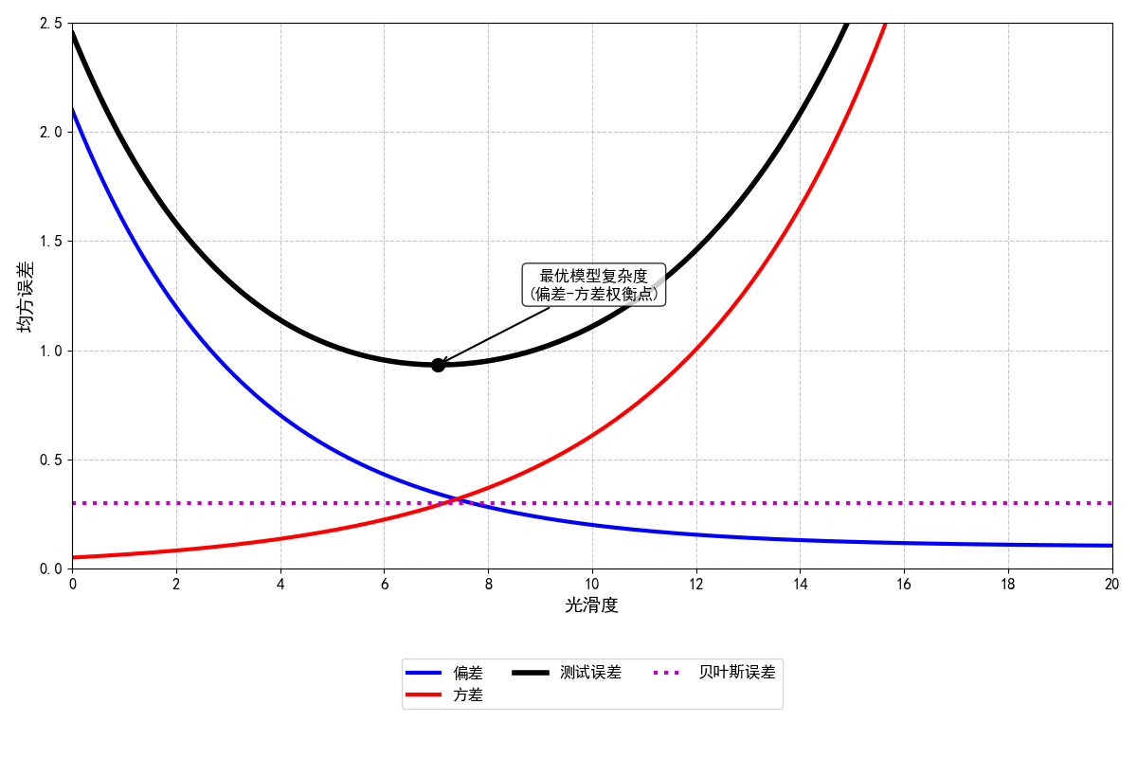
X轴：光滑度
Y轴：均方误差
偏差：随光滑度增加而单调下降（高光滑度模型偏差低）。
方差：随光滑度增加而单调上升（高光滑度模型方差高）。
训练误差：随光滑度增加而下降（复杂模型对训练数据拟合更好）。
测试误差：呈U形曲线，先降后升（最优光滑度时最小，过低则高偏差，过高则高方差）。
贝叶斯误差（不可约误差）：水平直线，恒定不变（与光滑度无关，表示数据固有噪声）。
3、(b)解释(a)题的5条曲线的形状会在什么情况下出现
出现条件：模型光滑度变化时，偏差-方差权衡生效。当光滑度低时，高偏差主导测试误差（欠拟合）。当光滑度高时，高方差主导测试误差（过拟合）。贝叶斯误差恒定，表示理论下限。在回归问题中使用不同光滑度模型（如线性、多项式、样条），测试误差曲线会呈现U型，最优光滑度取决于数据噪声和样本量。

8、(a)用read.csv( )函数将该数据读进R，将载入的数据命名为college，确保目录设置为该数据在计算机的正确位置
R似乎内置了College数据集？ISLR网站也有College（.csv）数据集，不确定是因为我下载了数据集还是原本就有内置数据集，总之成功导入R并开始使用了
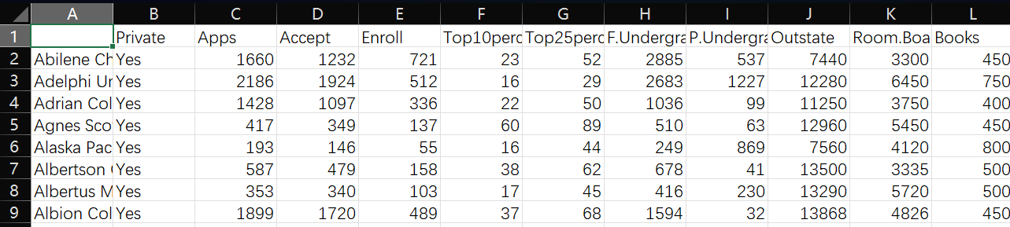
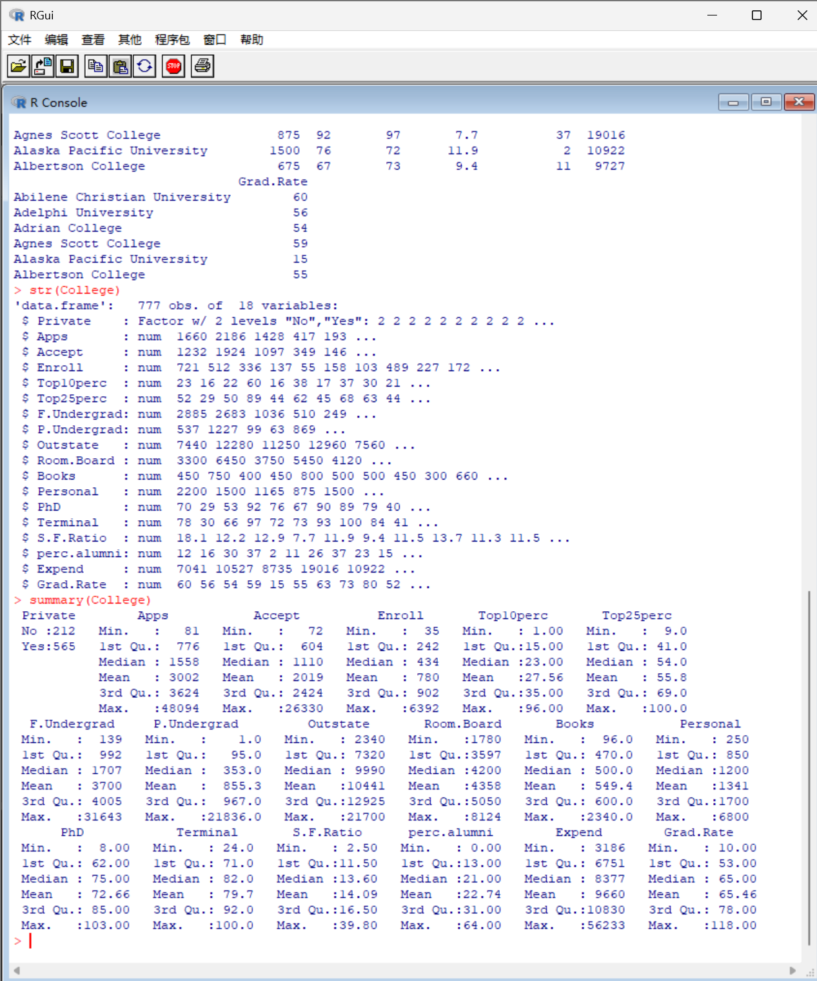
8、(b)用fix( )函数视察数据。注意到第一列为每所大学的名字，并不是要R也将这些变量视为数据。然而，这些变量名称主要是为以后分析方便所设立的。尝试下面的命令：
> rownames(college)=college[ ,1]
> fix(college)
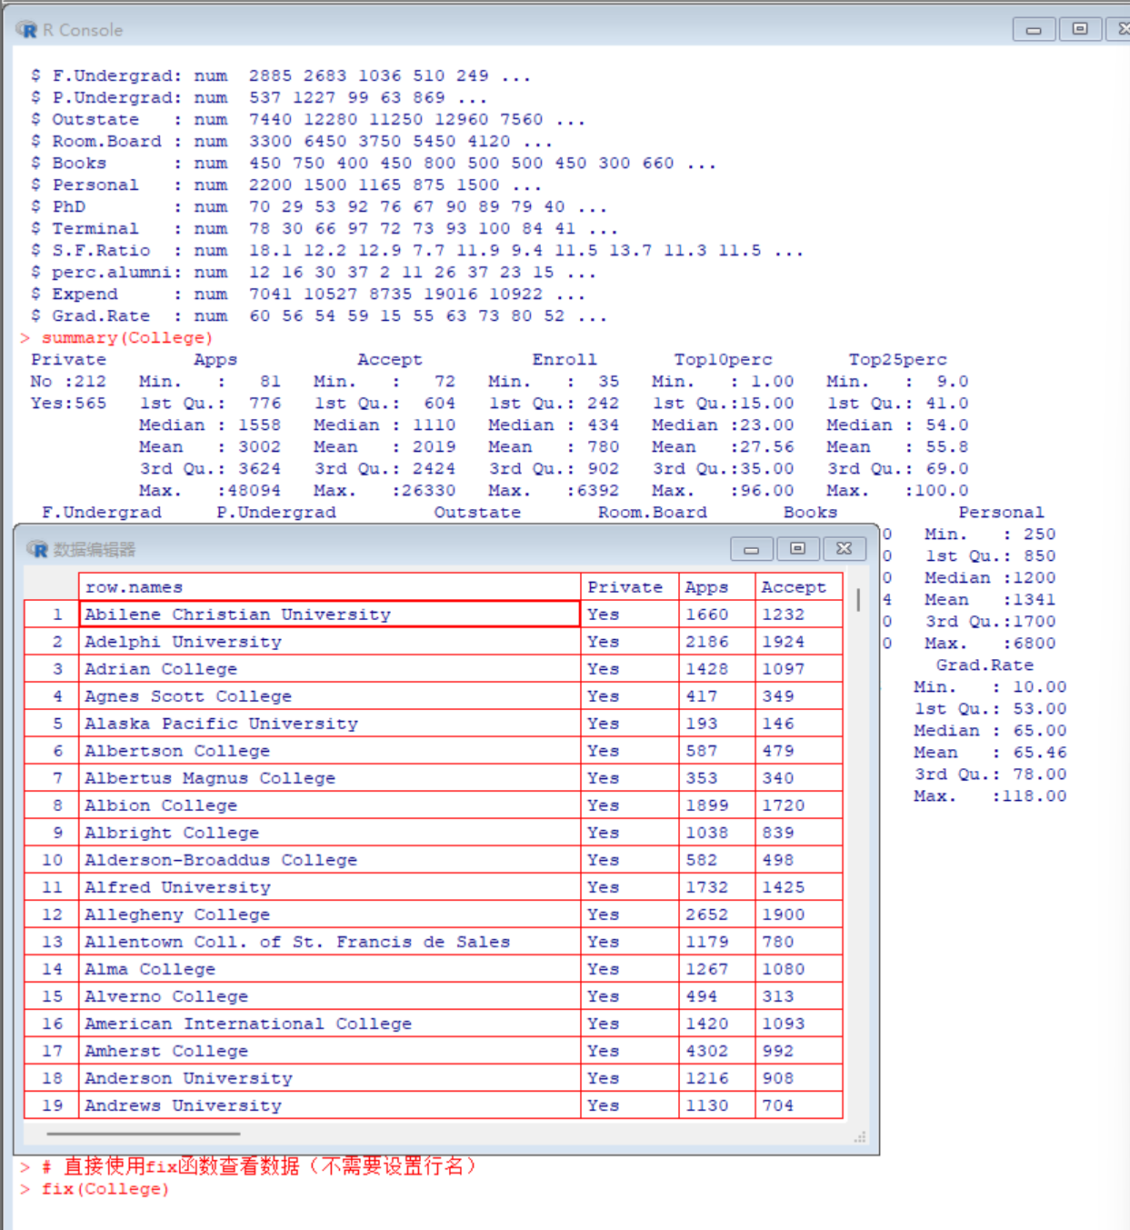
可以观察到有一个row. names列记录了每一所大学。这就意味着R已经为每行每所大学分配了一个名字。R不会试图在行名称上执行计算。然而，分析数据时仍然需要剔除第1列，其中这个名字已经被存储。试下面的命令
>college=college[ ,-1]
>fix(college)
现在可以看到这个数据的第1列是Private。注意到另外有一个列也同时被载入，名称为row. names，出现在 Private 列前。然而，它不是一个数据列而是R给每个行的名字。
答：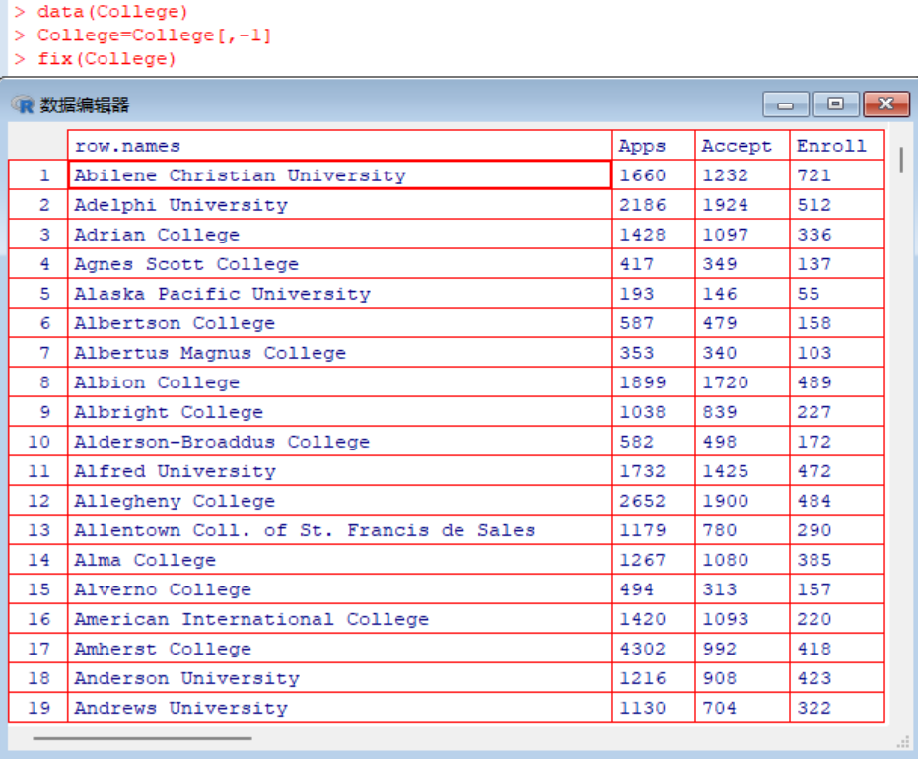
(c)
i．在该数据集中使用summary(）函数对这些变量给出一个汇总统计信息
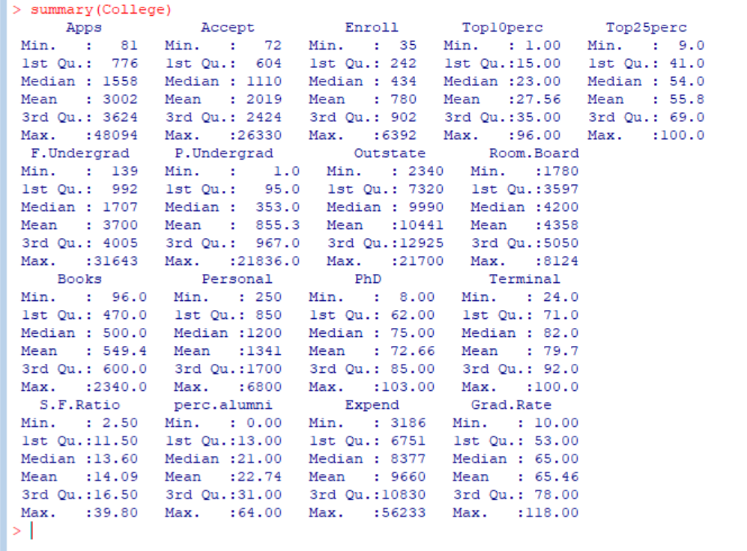
ii．用pairs(）函数对前10列或变量产生一个散点图矩阵。回想一下，可以用A[ ,1:10］提取矩阵A的前10列
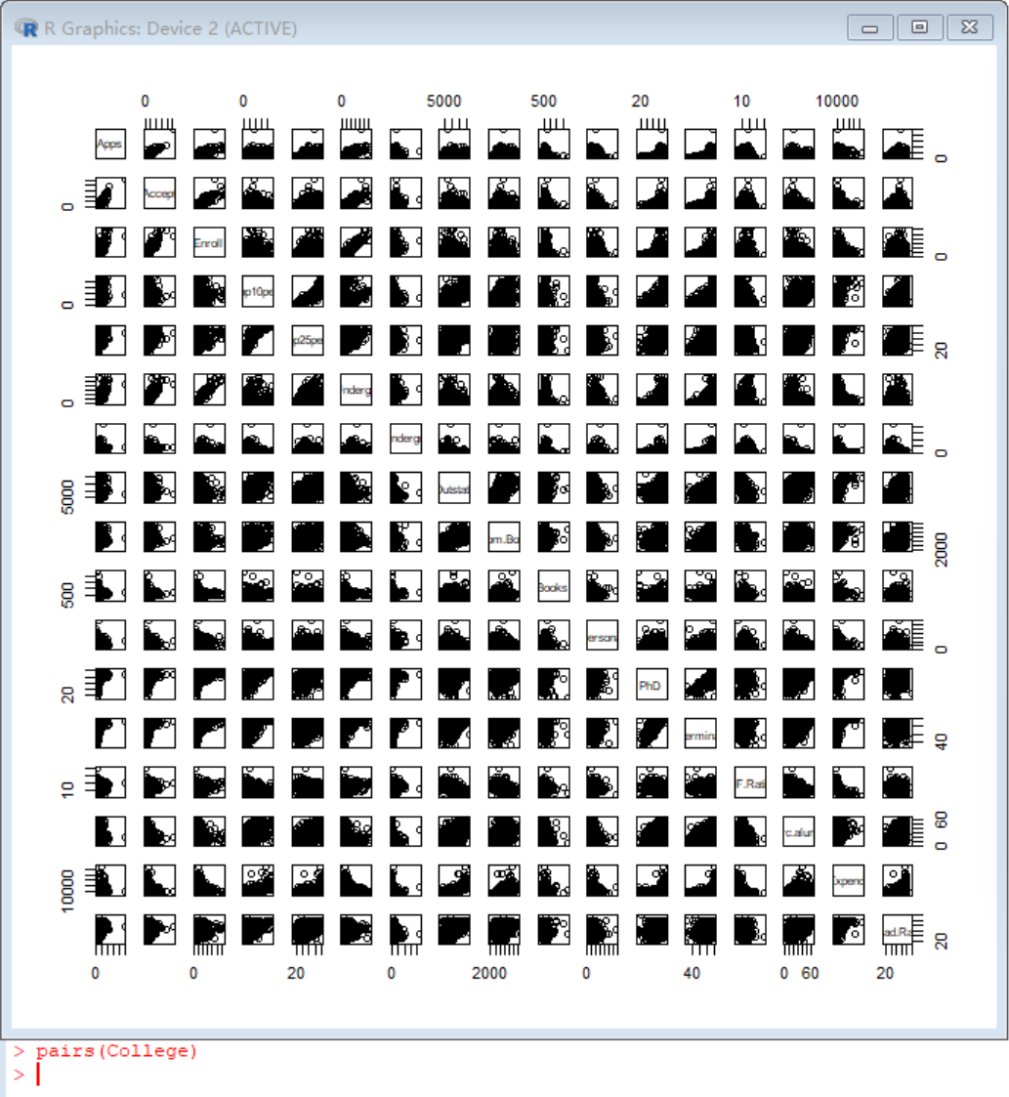
iii．用plot (）函数产生 Outstate 对 Private 变量的沿边箱线图
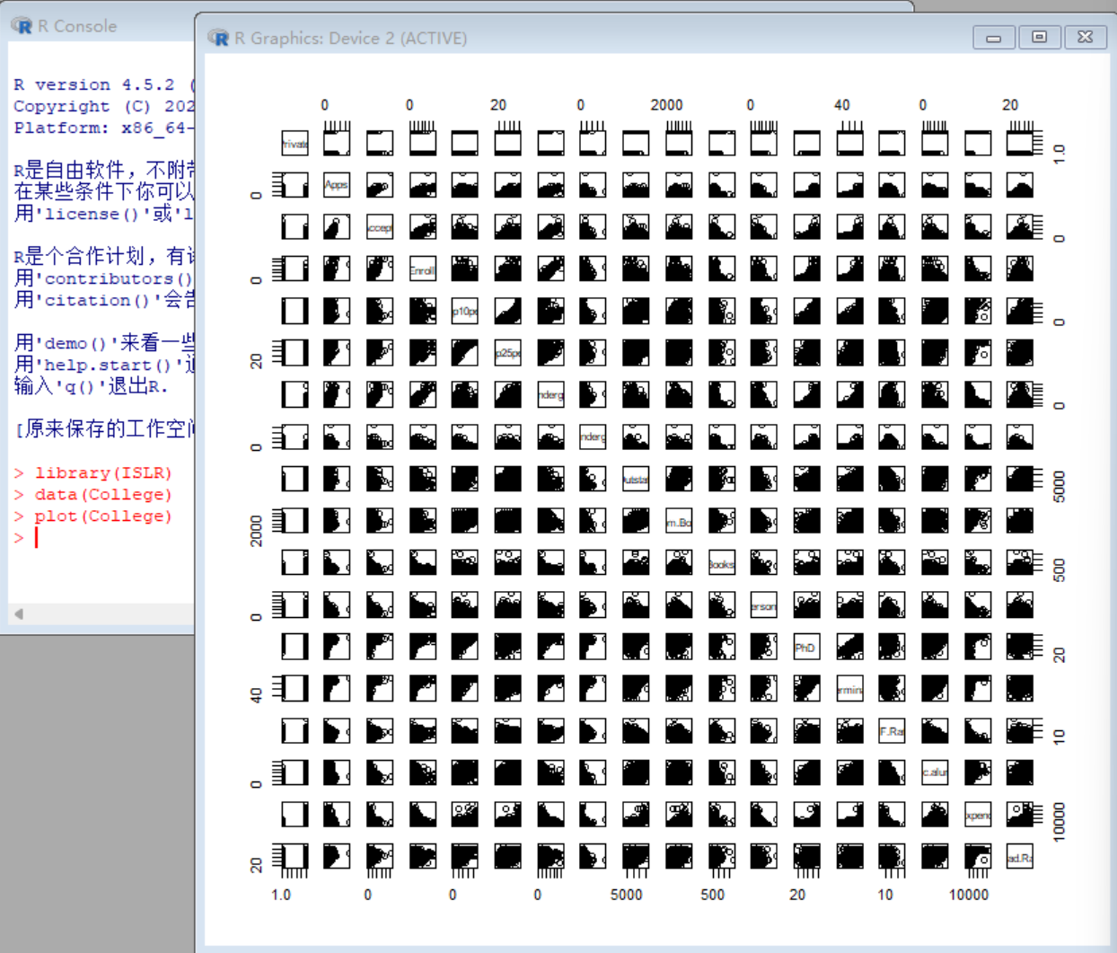
iv．创建一个新的定性变量，名为Elite，合并（binning) Top10perrc 变量。根据是否有超过50％以上的学生来自排名在前10％顶尖高中的情况将大学分成两组。
> Elite = rep( "No" , nrow(college))
> Elite [ college$Top10perc>50 ] = "Yes"
> Elite = as.factor(Elite)
> college = data.frame (college,Elite)
用summary( )函数了解其中有多少个精英大学。用plot( )函数产生Outstate对Elite的沿边箱线图。
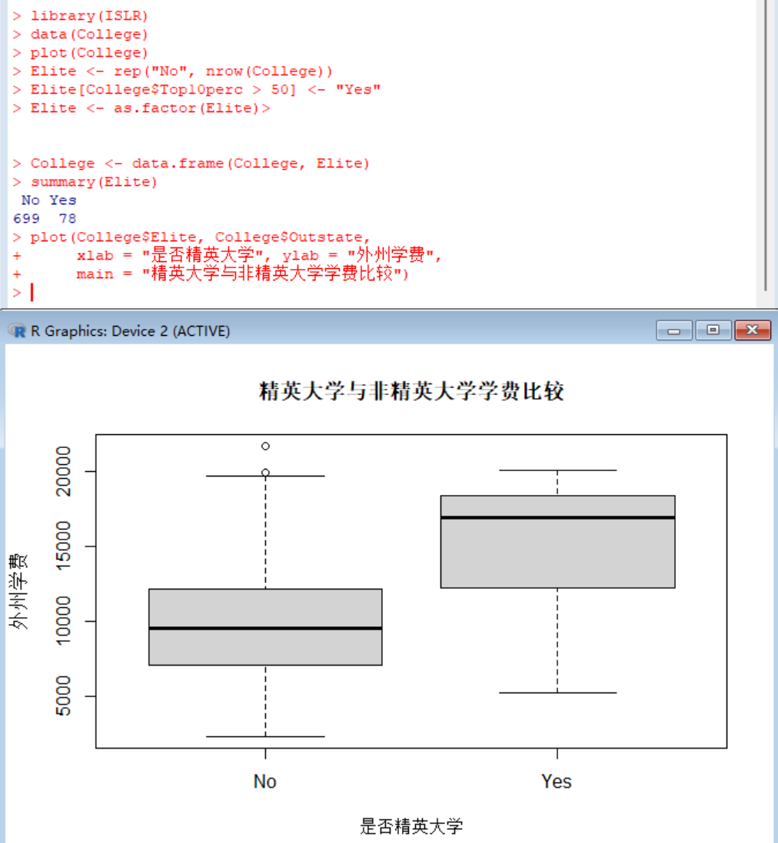
v．用hist(）函数对其中的定量变量尝试不同的组数制作直方图。可以用命令par (mfrow = c(2,2))：该命令将打印窗口分成四个矩形区域，以便连续在一个图形窗口上绘制四个图形。修改函数的参数将改变屏幕的划分方式。
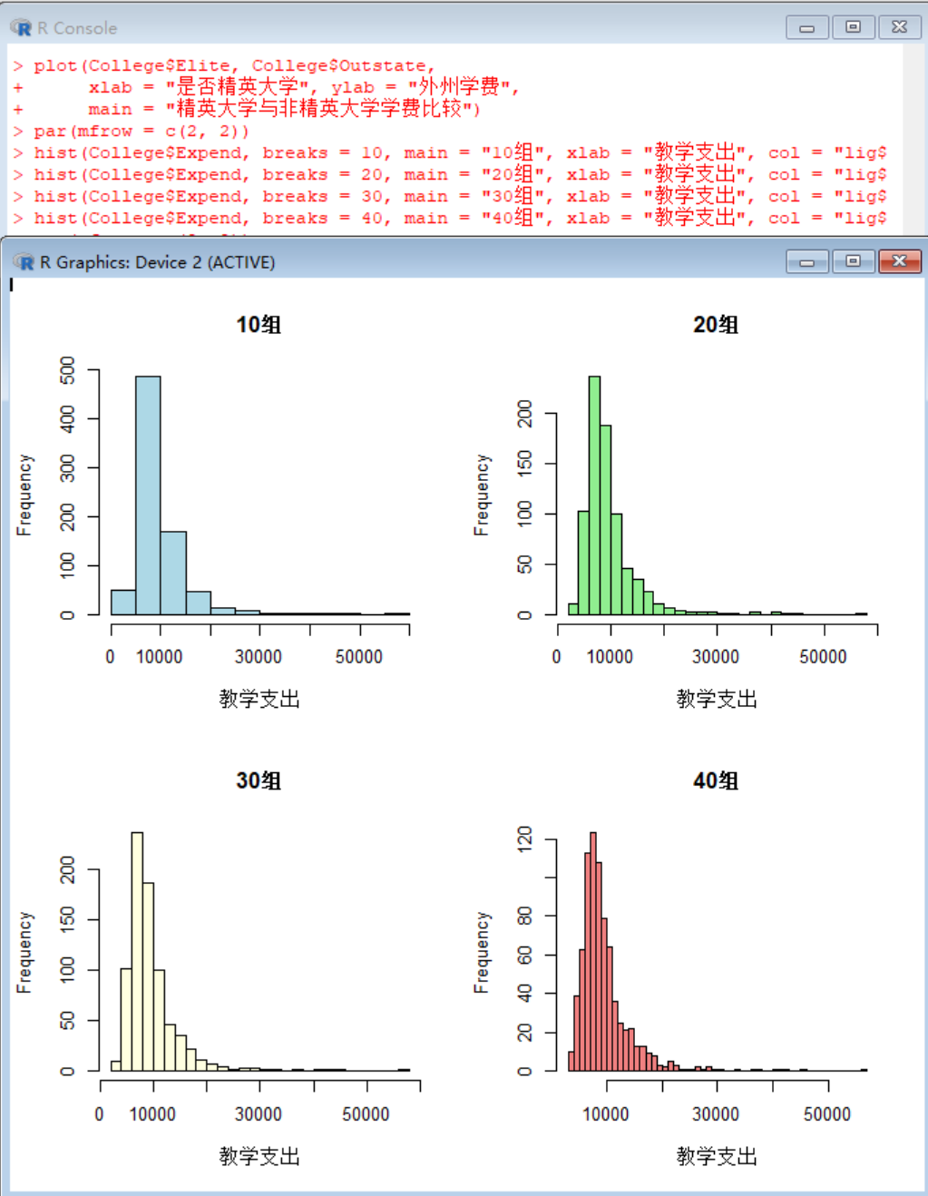
vi. 继续探索数据，对所观察到的发现做简要汇总。
精英大学分布：约有20-30%的大学被分类为精英大学（Top10perc > 50）
学费差异：精英大学的平均学费显著高于非精英大学
支出分布：教学支出呈右偏分布，少数大学有极高支出
变量关系：通过散点图矩阵可发现：
申请人数与录取人数强相关
学费与教学支出正相关
毕业率与前10%学生比例相关

